# EPSON 开发方案

## EPCOS-CSSP Sales开发点

### 流程图



### CSSP Invoice List文件导入U8销售订单

由In-house Web Ap导出CSV文件，通过导入功能生成U8销售订单，并由用户手动审核时，自动推送生成生产入库单，并自动审核入库单影响库存

详情请参照6、导入U8销售订单功能

### 使用系统配置

本流程默认的销售类型是“ES”。

CSSP Invoice List文件导入后会生成其他入库单，需要在界面明细列表中选择要入库的仓库，界面上会带出一个默认值以减少每次都选择仓库的工作量，当然如果要入库的仓库与默认仓库不同，仍可手动选择仓库。

系统配置是根据当前EPCOS-CSSP Sales流程去搜索到默认的仓库值。

更多详情请参照7.系统配置界面

### 销售发票导出Txt文件

将EPCOS-CSSP Sales流程产生销售发票，按照财务系统要求的格式，每天自动或者手动选择导出Txt文件；

更多详情请参照9. 销售、采购发票导出Txt文件实现规则

## Local Sales开发点

### 流程图



### 根据销售订单自动生成入库单

客户手动输入建好销售订单，审核后，自动会产生其他入库单。

审核后生成过程会占用一些时间，一般在1至5分钟。

### 使用系统配置

根据“LS”销售类型的销售订单，自动生成的入库单采用的仓库、收发类型是在系统配置界面预置的

更多详情请参照7.系统配置界面

### 条码系统流程

Local Sales操作流程的生成条码需要的客户、存货、批次、Lot Size、完工日期、发货日期、数量，数据均取自于销售类型为“LS”的销售订单以及销售订单对应的其他入库单。

条码系统流程请参照8.条码系统实现规则

### 销售发票导出Txt文件

将Local Sales流程产生销售发票，按照财务系统要求的格式，每天自动或者手动选择导出Txt文件；

更多详情请参照9. 销售、采购发票导出Txt文件实现规则

## One-stop Sales 开发点

### 流程图



### 条码系统流程

前提：销售订单是客户手动输入，销售类型为“OS”，根据销售订单产生的采购订单，并按照ERP流程流转到采购入库单。

One-stop Sales操作流程的生成条码需要的客户、存货、批次、Lot Size、完工日期、发货日期、数量，数据均取自于销售类型为“OS”的销售订单，以及该销售订单对应的采购入库单。

条码系统流程请参照8.条码系统实现规则

### 销售发票导出Txt文件

将One-stop Sales流程产生销售发票，按照财务系统要求的格式，每天自动或者手动选择导出Txt文件；

更多详情请参照9. 销售、采购发票导出Txt文件实现规则

### 采购发票导出Txt文件

将One-stop Sales流程产生采购发票，按照财务系统要求的格式，每天自动或者手动选择导出Txt文件；

更多详情请参照9. 销售、采购发票导出Txt文件实现规则

## Watch Case and Watch Parts and CS and PP(Flex Tape)开发点

### EPJ Invoice List文件导入开发

由EPJ系统导出CSV文件，通过导入功能生成U8销售订单，并由用户手动审核时，自动推送生成生产入库单，并自动审核入库单影响库存

详情请参照6、导入U8销售订单功能

### 使用系统配置

EPJ Invoice List文件生成销售订单采用的销售类型“WS”是系统配置界面预置的

同时生成的入库单采用的仓库、收发类型是在系统配置界面预置的

更多详情请参照7.系统配置界面

### 条码系统流程

WS操作流程的生成条码需要的客户、存货、批次、Lot Size、完工日期、发货日期、数量，数据均取自于销售类型为“WS”的销售订单以及销售订单对应的其他入库单。

条码系统流程请参照8.条码系统实现规则

### 销售发票导出SAP系统格式Txt文件

将Watch Case and Watch Parts and CS and PP(Flex Tape)流程产生销售发票，按照财务系统要求的格式，每天自动或者手动选择导出Txt文件；

更多详情请参照9. 销售、采购发票导出Txt文件实现规则

### 销售发票导出EPJ系统格式Txt文件

将Watch Case and Watch Parts and CS and PP(Flex Tape)流程产生销售发票，按照EPJ系统要求的格式，每天自动或者手动选择导出Txt文件；

//1.自动生成的条码，用拆分作废功能，把该批号作废生成的调拨入库单，以批号和废品仓2个条

//件查询出Reject Quantity

## Purchase Process开发点

### 采购发票导出SAP系统格式Txt文件

将所有采购发票，按照财务系统要求的格式，每天自动或者手动选择导出Txt文件；

详情请参照6、导入U8销售订单功能

## 导入U8销售订单功能

Invoice List采用CSV文件进行储存数据，用于导入U8销售订单，并同时在U8销售订单手动审核的时候，自动生成U8其他入库单，审核并影响库存。

CSV文件格式参照Excel文件：**Upload file format.xlsx**

CSV文件第一行需要有列名，列的顺序不要紧，可随意排列。但列必须齐全。列名对应U8单据的字段，详情参照《Upload file format.xlsx》

导入的校验：

导入界面分为：**导入销售订单界面、数据一览表。**

在导入销售订单界面中，通过检验EPJINVOICENO是否已经导入过；

没有生成过销售订单可以生成销售订单，给提示，由用户自己在U8中手工删除销售订单后再导入同一个EPJINVOICENO的单据。

直接加载CSV的数据。并由明细的销售类型带出默认仓库（在系统配置中设定好默认仓库），用户在明细数据中手动修改入库仓库，修改一行明细的仓库，同一EPJINVOICENO的数据都会一齐改成该仓库。生成销售订单之后，用户审核销售订单，审核之后自动生成其他入库单，会自动影响库存。

入库单需要有客户、销售订单号、明细中要有批次号。

生成销售订单取价过程：在导入销售订单界面设定2个取价方式，点取价按钮则按照选择的取价方式取价：

1. 工序价格表：在开发的价格维护表中取价，开发的价格维护表中，根据FROMSTATION，CaseType可取到该存货对应的加工价格。

价格表详情参照7.3产品类型工序价格表

1. U8存货价格表：根据客户、存货去U8存货价格表中取。

## 系统配置界面

### 配置界面格式

配置界面包含列：

|  |  |  |  |  |  |  |  |  |
| --- | --- | --- | --- | --- | --- | --- | --- | --- |
| **销售类型编码** | **销售类型名称** | **默认仓库编码** | **默认仓库名称** | **收发类别编码** | **收发类别名称** | **SAP**  **科目编号** | **SAP**  **成本中心** | **Internal Order**  **(SAP公司内部代码)** |

配置界面中的销售类型、仓库、收发类别都可点开参照档案进行选择

### 配置界面用途

1. EPCOS-CSSP Sales流程中，生成的销售订单销售类型、生产的其他入库单的仓库、收发类型默认值是取自于系统配置
2. Local Sales流程中，生成的其他入库单的仓库、收发类型取自于系统配置
3. Watch Case and Watch Parts and CS and PP(Flex Tape)流程中，生成的销售订单销售类型、生产的其他入库单的仓库、收发类型默认值是取自于系统配置

### 产品类型工序价格表

|  |  |  |
| --- | --- | --- |
| From WorkCenter | Case Type | Price |

通过6、导入U8销售订单文件中的明细数据：From WorkCentre 、~~Case Type~~ 可以确定该销售订单中的明细价格。

同时，销售订单导入时也可以不取这里的价格，有另外一种取价方式：U8存货价格表。由用户自己选择。

## 条码系统实现规则

### 工序资料设定界面

**工步（Process）资料表:**

|  |  |  |  |  |  |
| --- | --- | --- | --- | --- | --- |
| **Process**  **(工步名称)** | **Condition** | **PLATING SPEC** | **THICKNESS** | **TIME** | **AMP HRS** |

记录工步基础资料，用于以下的存货工步对照表，在打印工序流转卡时，带出存货对应的工步基础信息。

**存货工步对照表:**

|  |  |  |  |
| --- | --- | --- | --- |
| **Item Code** | **Item Name** | **Process Seq** | **Process** |

记录每个存货采用了哪些工步，在打印工序流转卡时，根据存货带出工步基础信息。

**工序(Routing)资料的格式：**

|  |  |  |  |
| --- | --- | --- | --- |
| **Routing Code**  **(工序编号)** | **Routing Name**  **(工序名称)** | **仓库编码** | **仓库名称** |

工序用于生产真实流转的单元节点，作为仓库流转、生产时间的阶段单元。

每一张销售订单都会有不同的工序，而ERP系统将工序视作现场仓库性质，每次工序流转到下一个生产线都会产生现场仓库的调拨单。因此工序资料里必须带上仓库信息。

**工艺路线资料（一个路线对应多个工序，在销售类型配置表中绑定工艺路线）：？**

|  |  |  |  |
| --- | --- | --- | --- |
| **工艺路线编号** | **工序行号** | **工序编号** | **工序名称** |

### 条码、工序流程卡打印界面

#### 流程图



#### 条码标签打印界面

**标签格式：**

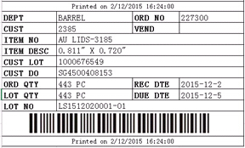

**数据来源：**

销售订单表头：DEPT , CUST , Order NO. , CUST DO

销售订单表体：ITEM NO. , LOT NO. , Order QTY , LOT QTY , REC Date , DUE Date

存货档案: ITEM Name

Print on 日期为当前打印时刻的日期。

Bar Code由本界面生成,Bar Code规则:**Sales Type + YYMMDD + 4位流水号 (LS1512030001)**

#### 工序流转卡打印界面：

**工序流转卡格式：**

1. **BARREL**

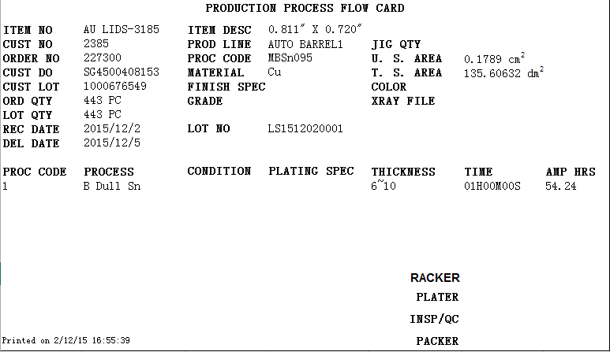

1. **WP**

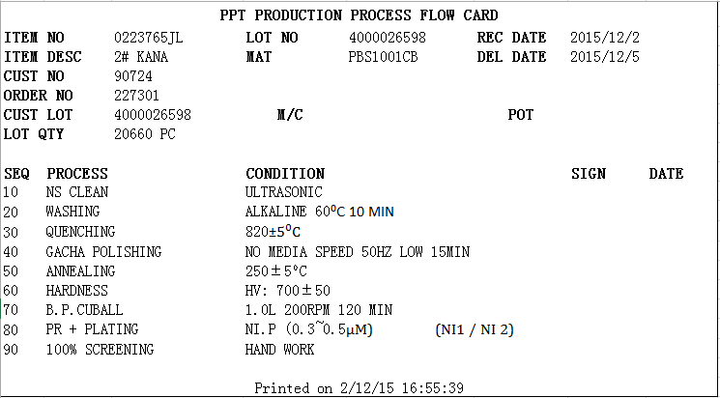

1. **WC**

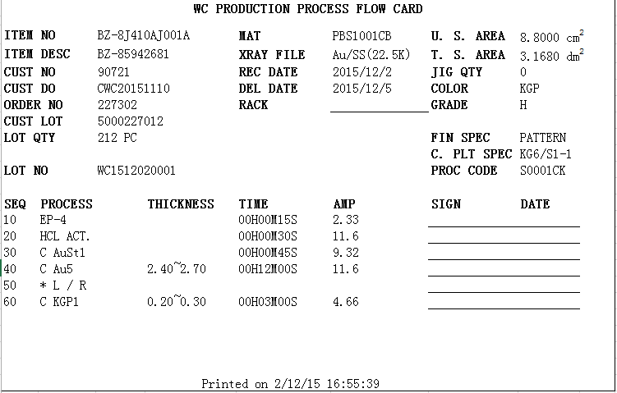

**数据来源：**

Bar Code 通过条码枪扫描得到。自动带出如下数据：

销售订单表头：DEPT , CUST , Order NO. , CUST DO , PO Code

销售订单表体：ITEM NO. , LOT NO. , Order QTY , LOT QTY , REC Date , DUE Date

存货档案: ITEM NAME, Unit Material USArea , TSArea(USArea*LOT QTY) ,

工步资料表：Process Code , Process , Condition , Pltg Spec , Thickness , Time , AMP , APHRS

Print on 日期为当前打印时刻的日期。

手动输入：Rack , Production Line , Jig QTY , Color , Fini Spec ,XRay File , Grade

因为有三种模版：BARREL,WP和WC，因此界面上会有一个下拉选项，打印哪种模版的工序流转卡。

条码系统在Local Sales、One-Stop Sales、Watch Case and Watch Parts and CS and PP(Flex Tape)中都有使用。

### 条码扫描界面

条码扫描后，分为4个动作：互换(Split)、作废、调整数量、生产调拨

* 互换(Split)



用户已习惯Split的称呼，因此界面会叫做Split，但实际是Exchange.

前提条件：互换间的条码必须是在同一工序生产中，属于同一个批号。

条码互换界面有2个主要输入框，源条码输入框、目标条码输入框。

分别在2个输入框里扫描入条码，并且输入互换的数量，源条码的数量就会进入到目标条码。互换的数量不能超过产品的Lot Size。

如果目标条码框留空，则会自动生成一个新的条码，新的条码是在源条码尾部补上“-”+4位流水号。

如果已经是新生成的条码，基于此条码再生成新条码，会在流水号+1，不会在继续追加“-”+4位流水号。

运用场景：

现场一批货物中发现一部分质量不行，暂时给这部分数量的货物赋予另外一个新条码。待确定这批数量是否有问题：

如果有问题：可以直接作废该批货物，作废动作完成后，直接生成调拨单至废品仓。

部分有问题：可以把无问题的部分数量通过互换还给源条码，也可以生成另外一个更新的条码记录有问题部分数量的产品。

无问题：无问题可以继续使用该条码参与生产，也可以把这个条码的数量通过互换还给源条码。

注：Watch Case and Watch Parts and CS and PP(Flex Tape)流程中客户给的条码的产品，不会有互换动作。

* 调整数量



Watch Case and Watch Parts and CS and PP(Flex Tape)流程生产的某些产品，是以称重来衡量，客户到货时可能不会严格按照采购订单的数量，需要在转入到第一次工序时进行称重，才能得到真实的数量，而此时早已生成了入库单，所以要对销售订单以及入库单在后台进行自动修正。

调整数量增多的情况：会自动产生一张与销售订单关联的其他入库单，保证库存准确。

调整数量减少的情况：会自动产生一张与销售订单关联的其他出库单。视作Reject Quantity。

调整数量一定会修正销售订单的数量。

  调整数量这一步，一般仅产生在Watch Case 流程，并且都是客户给的BarCode。

* 作废

对任意条码，做了作废动作，对该条码的数量直接调拨到废品仓。

做发货单的时候，会做两张，一张产品仓，一张是废品仓，然后是生成两张出库单。

做进废品仓的数量，就是针对这张销售订单的Reject Quantity。

* 生产调拨

扫描条码后，根据当前产品的工序路线，自动默认带出下一工序在界面上，用户也可以手工在界面上选择工序流程中的其他工序。并产生本次工序生产线仓库与下一工序生产线仓库之间的已审核的调拨单。

如果当前工序是最后一道工序，则扫描条码生成的审核状态调拨单是转入到产品仓库。

每次调拨，都必须是该条码全部的数量做调拨。

同一界面重复扫描条码时，扫描后的提示信息不做弹窗，在界面上特定区域显示，失败提示红字显示，成功蓝字显示。

流转工序的每次扫描都会记录扫描时刻的时间，以此计算在每个工序所花费的时间。

### 条码进度查询界面

扫描任意一个条码，能查询出当前该条码的产品的工序路线，并且该条码的产品当前处于哪个工序中，在每个工序呆的时间是多长。

### 出库扫描

直接新增单据，将根据扫描的Bar Code自动带出销售订单的信息：销售订单号、客户、部门、批号、存货编码、存货名称、现存数量等等。

属于同一个客户的Bar Code将会自动生成一张新的销售发货单，同时发货单明细带有销售订单明细的信息。

新增单据时，扫描同一个条码多次，该条码的实际明细一直仅有一行。扫描后带出的数量是当前条码默认的库存量，出库量不应多于库存量。

同一界面重复扫描条码时，扫描后的提示信息不做弹窗，在界面上特定区域显示，失败提示红字显示，成功蓝字显示。

扫描条码并保存单据后，该条码扫的数量将被记为“待发货”状态，再新建单据时，扫描该条码，界面上将会提示该条码已经扫描出库过，不可扫描再出库。

一张条码扫描出库后，该条码全部出库，不会有部分出库的情况，要严格控制这一点。

生成的销售发货单是未审核状态，需要手动去确认并审核。

## 销售、采购发票导出财务SAP所需Txt文件实现规则

### 销售发票导出SAP所需TXT文件

分为自动导出和手动导出两种方式。自动导出是后台服务查询出未导出过的销售发票数据，手动查询可查出所有的销售发票数据，勾选数据进行导出。

自动导出规则：

自动导出需要在设置界面，手动设置每天导出文件的时间、导出位置。

导出是在当天一天内，所有的新增销售发票、修改过的销售发票的数据内容。这些数据会生成一个Txt格式，文件的命名格式如下：

表头：ARHyyyyMMddHHmmssPLT.txt 格式请参照ES_GNS+ARheader table.xlsx

表体：ARDyyyyMMddHHmmssPLT.txt格式请参照ES_GNS+ARdetail table.xlsx

销售发票价格为0的不要带出来。

可能在第一次导出后，隔天或者更后的时间会对发票进行修改，修改后的数据仍要被导出，修改导出的数据，会在第9列Transaction Number，在原发票号的基础上，补字符串：”-”+”2位流水号”。

### 采购发票导出SAP所需TXT文件

分为自动导出和手动导出两种方式。自动导出是后台服务查询出未导出过的采购发票数据，手动查询可查出所有的采购发票数据，勾选数据进行导出。

自动导出需要在设置界面，手动设置每天导出文件的时间、导出位置。

导出是在当天一天内，所有的新增采购发票、修改过的采购发票的数据内容。这些数据会生成一个Txt格式，文件的命名格式如下：

表头：APHyyyyMMddHHmmssPLT.txt 格式请参照GNS+APheader table.xlsx

表体：APDyyyyMMddHHmmssPLT.txt

自动导出，有设置界面用于设置每天固定时间导出文件

可能在第一次导出后，隔天或者更后的时间会对发票进行修改，修改后的数据仍要被导出，修改导出的数据，会在第9列Transaction Number，在原发票号的基础上，补字符串：”-”+”2位流水号”。

### 销售发票导出EPJ系统所需CSV文件,待确认

分为自动导出和手动导出两种方式。自动导出是后台服务查询出未导出过的销售发票数据，手动查询可查出所有的销售发票数据，勾选数据进行导出。

自动导出规则：

自动导出需要在设置界面，手动设置每天导出文件的时间、导出位置。

导出是在当天一天内，所有的新增销售发票的数据内容。这些数据会生成一个CSV格式，文件的命名格式如下：”销售类型”+yyyyMMddHHmmss.csv？命名规则待确认

销售发票价格为0的不要带出来。

## 收款单导入

### 收款单导入界面

|  |  |  |  |  |  |  |  |
| --- | --- | --- | --- | --- | --- | --- | --- |
| Document No | Date | Customer  Code  (GMVC Code)  5208 | Description | Currency | Currency  Rate | Original AMT | Local AMT |

收款单文件由SAP导出。

根据GMVC Code去找U8的客户编码。GMVC Code放在客户档案自定义项2中。

### 收款单数据导入一览表

查找已导入的收款单文件数据，也能查找已导入在U8收款单的数据。

两者可互相查询对应的数据。

### 客户信用额度导出

|  |  |  |  |  |  |  |  |
| --- | --- | --- | --- | --- | --- | --- | --- |
| Customer Code | Payment Term | Customer Name | Currency | Credit Limit | Total Outstanding Amount | Exceed Limit | Posting |

导出的明细是当前每个客户

Total Outstanding Amount 是通过每个客户未核销的销售发票总金额计算得出。

Exceed Limit是每个客户的信用余额

Posting：当余额是正数或为0时显示UNBLOCK，当余额为负数代表已超出信用额度，显示BLOCK

因在SAP系统中的Payment Term长度为4位，而U8的最大长度为3位。因此无法建立一致的编码系统，需要建立Payment Term 对照表来获取对方系统的Payment Term Code。

收款单导出分为自动导出和手动导出两种方式。自动导出是后台服务查询出未导出过的收款单数据，手动查询可查出所有的收款单数据，勾选数据进行导出。

自动导出规则：

自动导出需要在设置界面，手动设置每天导出文件的时间、导出位置。

导出是在当天一天内，所有的新增收款单数据内容。这些数据会生成一个CSV格式，文件的命名格式为：ReceiptyyyyMMddHHmmss.csv？命名规则待确认

### Payment Term（付款期限）对照表

|  |  |  |
| --- | --- | --- |
| U8 Payment Term Code | U8 Payment Term Name | Payment Term Code |

因在SAP系统中的Payment Term长度为4位，而U8的最大长度为3位。因此无法建立一致的编码系统，需要建立Payment Term 对照表来获取对方系统的Payment Term Code。